**Московский авиационный институт**

**(Национальный исследовательский университет)**

Институт: «Информационные технологии и прикладная математика»

Кафедра: 806 «Вычислительная математика и программирование»

Дисциплина: «Нейроинформатика»

**Лабораторная работа № 7**

Тема: Автоассоциативные сети с узким горлом

Студент: Хренов Геннадий

Группа: 80-407Б

Преподаватель: Аносова Н. П.

Дата:

Оценка:

Москва, 2021

1. Цель работы

Исследование свойств автоассоциативных сетей с узким горлом, алгоритмов обучения, а также применение сетей для выполнения линейного и нелинейного анализа главных компонент набора данных.

1. Основные этапы работы:

1. Использовать автоассоциативную сеть с узким горлом для отображения набора данных, выделяя первую главную компоненту данных.

2. Использовать автоассоциативную сеть с узким горлом для аппроксимации скости, выделяя первую нелинейную главную компоненту данных.

3. Применить автоассоциативную сеть с узким горлом для аппроксимации пространственной кривой, выделяя старшие нелинейные главные компоненты данных.

3. Выполнение работы

Автоассоциативная сеть - многослойная нейронная сеть прямого распространения сигнала, обученная выдавать входные данные на выходе. В обучении автоассоциативной сети "учителем" является сама входная информация. Обычно сеть имеет скрытый слой меньшей размерности, который выделяет наиболее значимые признаки во входной информации. Автоассоциативные сети с таким слоем оказываются полезны при решении задач обработки данных высокой размерности, так как позволяют сократить объем данных.

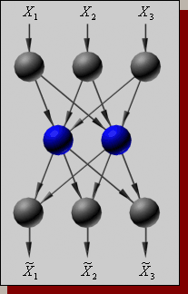

3.1 отображение эллипса (первая главная компонента)

|  |  |
| --- | --- |
|  |  |

3.2 аппроксимация кривой(первая нелинейная главная компонента)

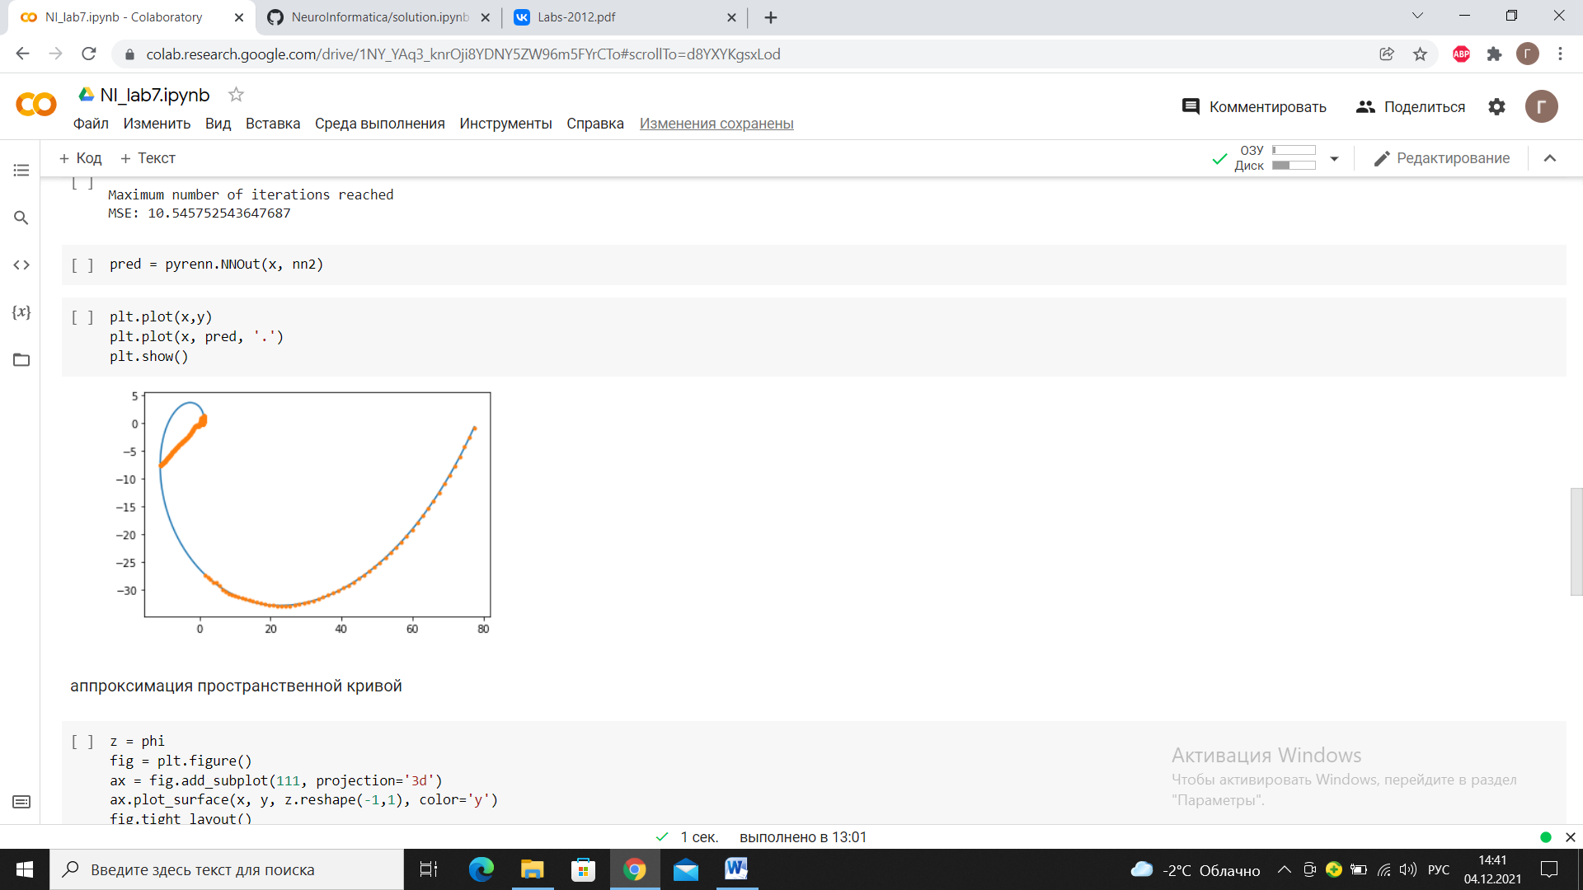

3.3 Аппроксимация пространственной кривой (старшие нелинейные главные компоненты)

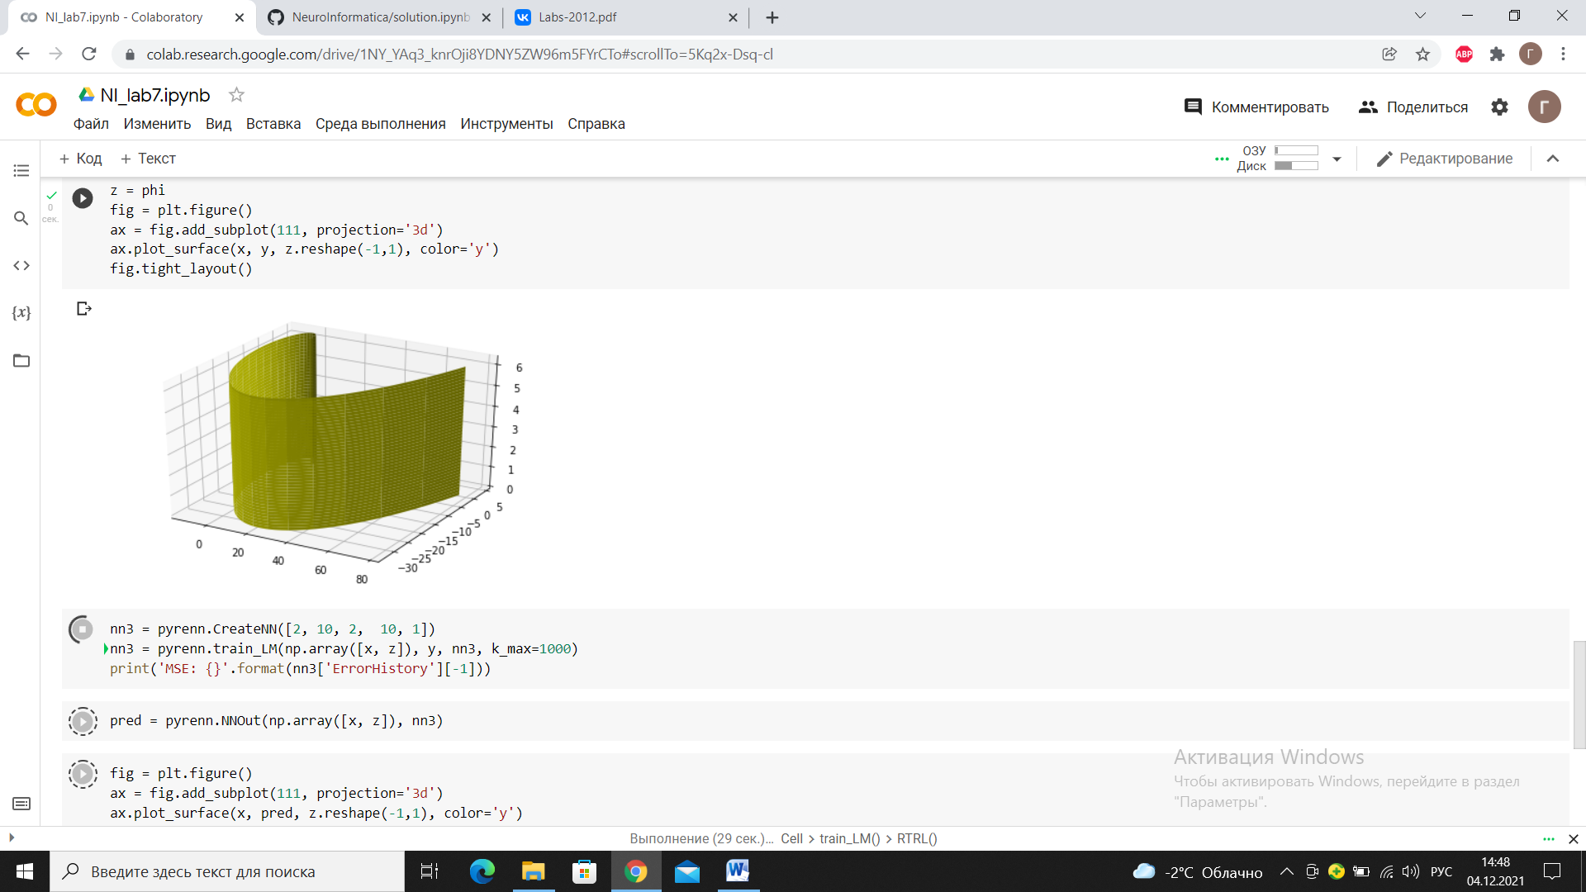

1. Выводы

Автоассоциативные сети с узким горлом отличаются малым числом нейронов в скрытом слое. Такие сети выделяют главные компоненты, при этом минимизируя дисперсию(потерю информации), что позволяет им сжимать и восстанавливать данные с минимальной потерей информации.

СПИСОК ЛИТЕРАТУРЫ

1. Ежов А. А., Шумский С. А. Нейрокомпьютинг и его применения в экономике и бизнесе. – М.: МИФИ, 1998. – с. 70–79. – (серия «Учебники экономико-аналитического института МИФИ» под ред. проф. В. В. Харитонова) 2. Хайкин С. Нейронные стеи: Полный курс: Пер. с англ. Н. Н. Куссуль и А.Ю. Шелестова под ред. Н. Н. Куссуль – М.: Вильямс, 2006. – с. 509–523. 3. Фихтенгольц Г. М. Курс дифференциального и интегрального исчисления. В 3 т. – 8-е изд. – М.: ФИЗМАТЛИТ, 2003. – т. 1. –с. 572–585.